Podstawy uczenia maszynowego

07.03.2024

Laboratorium 1

Preprocessing danych

Łukasz Stępień, Kacper Fus

1. Cel zadania.

Celem zadania jest przeanalizowanie technik wstępnego przetwarzania danych i ich wpływu na wyniki klasyfikacji. Pracować będziemy na zbiorze *Credit approval dataset1*. Jako klasyfikatorów użyj metod: regresji logistycznej, naiwnego Bayesa (NB), najbliższych sąsiadów (klasyfikatora k-NN), metody wektorów nośnych (Support Vector Machines, SVM) oraz lasów losowych (ang. random forests) z ich domyślnymi parametrami.

1. Implementacja.

2.1 Uzupełnianie brakujących wartości

* **Dla danych numerycznych:** najpierw wybieramy kolumny zawierające dane numeryczne, następnie przekształcamy te kolumny do typu numerycznego, co jest ważne, ponieważ czasami dane mogą być przechowywane jako ciągi znaków, a nie liczby. Aby uzupełnić brakujące wartości w tych kolumnach numerycznych, używamy średniej wartości dla każdej kolumny.
* **Dla danych nominalnych:** Wybieramy kolumny zawierające dane nominalne, następnie uzupełniamy brakujące wartości w tych kolumnach najczęstszą wartością (modą).

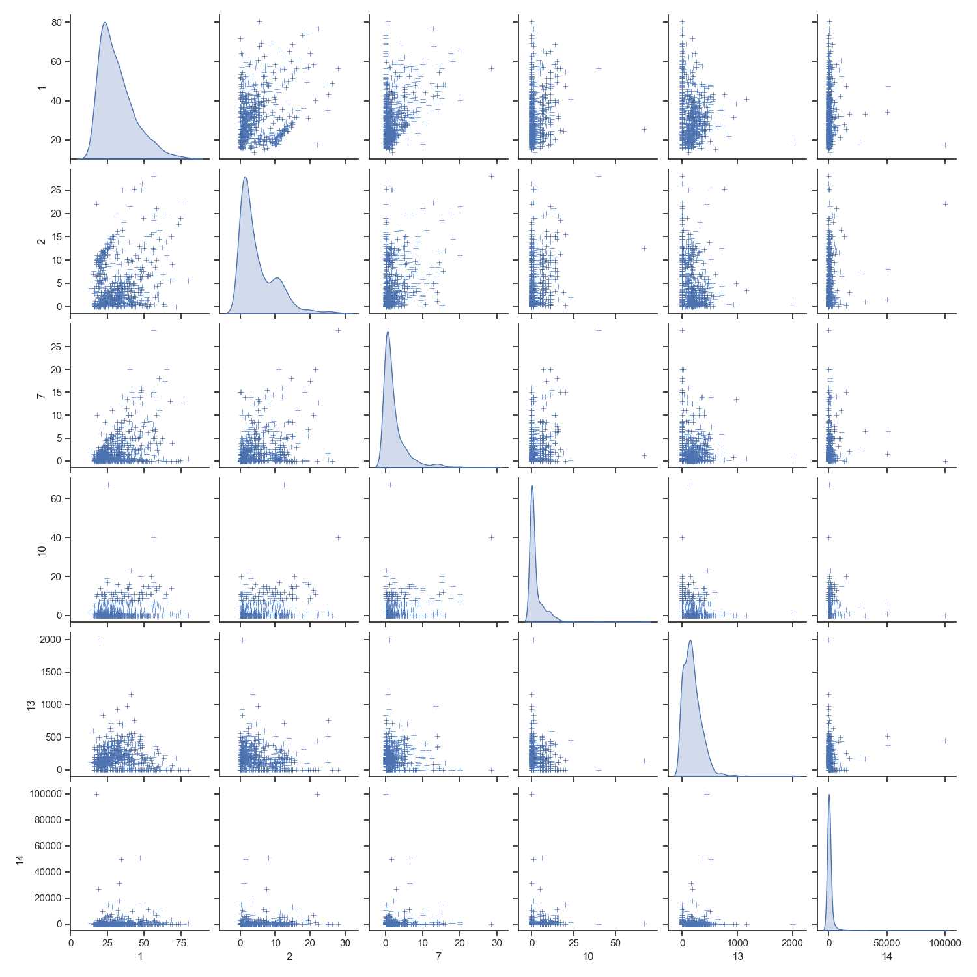2.2 Generowanie macierzy rozrzutu

Ryc. 1

* 1. Kodowanie wartości nominalnych
* Zakodowano wartości nominalne za pomocą *label encoding* oraz *one hot encoding*. Pierwsza reprezentacja cech jest dopuszczalna dla każdego z klasyfikatorów, druga natomiast nie jest akceptowana tylko przez naiwnego Bayesa. Wyniki dla zakodowanych danych wyglądają następująco:

Ryc. 2

Dane reprezentowane za pomocą *one hot encoding* wydają się działać lepiej dla większości modeli, zwłaszcza dla *Logistic Regression*, *k-NN* i *SVM*. Jednakże, warto zwrócić uwagę na to, że *Random Forest* osiąga wysokie wyniki dla obu metod kodowania.

* 1. Skalowanie cech
* Przeprowadzono skalowanie cech za pomocą dwóch wzorów:
  + *normalizacji (min-max scaling*)



* + *standaryzacji (standarization)*

**

* Zbadano następnie, jak skalowanie cech wpływa na dokładność klasyfikatorów *k-NN* oraz *lasów losowych*. Wyniki zostały przedstawione jako dokładność razem z przedziałem ufności. Ponieważ zbiór danych jest nieduży, pomiary wykonaj przy pomocy 5- krotnej walidacji krzyżowej. Wyniki przedstawiono na rycinie 3.

Ryc. 3

* Zarówno *Min-Max Scaling*, jak i *Standaryzacja* poprawiły wyniki dla obu modeli: *k-NN i RandomForest*. *Min-Max Scaling* wydaje się lekko lepszy dla *RandomForest*, podczas gdy *Standaryzacja* dla *k-NN*. Odchylenia standardowe wskazują na stabilność modeli, a różnice między wynikami nie są znaczące.
  1. Wykres precyzji w funkcji pełności oraz charakterystyki roboczej odbiornika
* Dla klasyfikatora *k-NN* wygenerowano wykres precyzji w funkcji pełności (ang. precision-recall curve) oraz wykres charakterystyki roboczej odbiornika (ang. receiver operating characteristic, ROC).

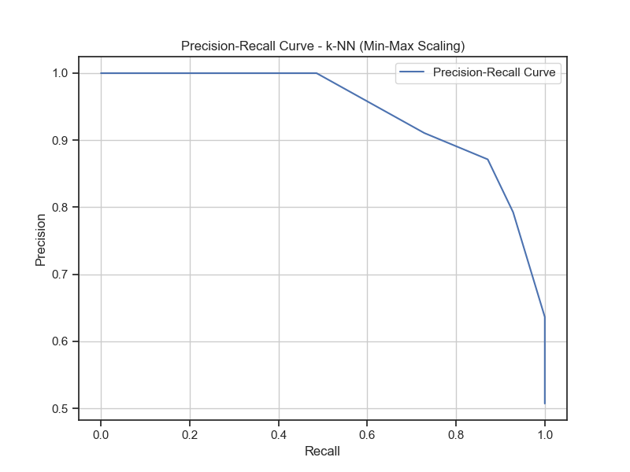

1. 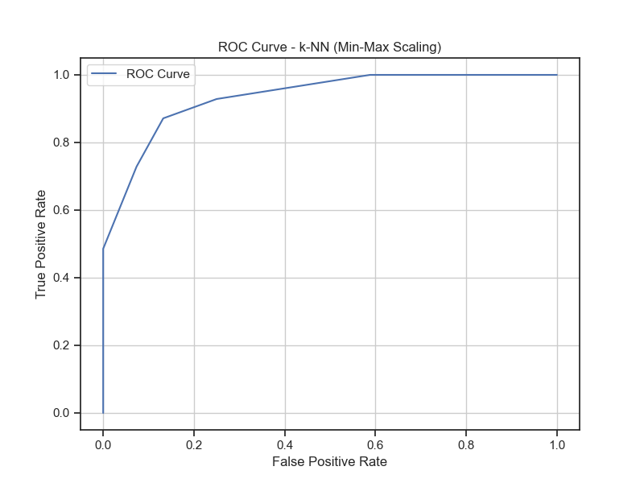Podsumowanie i wnioski.

Uzupełnianie brakujących danych oraz kodowanie wartości nominalnych mają istotny wpływ na jakość modeli klasyfikacyjnych. Wstępne przetwarzanie danych, takie jak skalowanie cech, może poprawić skuteczność klasyfikatorów. Analiza precision-recall curve oraz ROC pomaga w wyborze optymalnego progu decyzyjnego dla klasyfikatorów. Optymalizacja procesów wstępnego przetwarzania danych może znacząco zwiększyć skuteczność modeli klasyfikacyjnych.